Урок математики во 2 классе № 2 3 четверть
Раздел |  | В здоровом теле здоровый дух.
ФИО педагога
Дата
Класс |  | Количество присутствующих: |  | Количество отсутствующих:
Тема урока |  | Виды многоугольников. Свойства прямоугольника и квадрата. Спорт и туризм укрепляют организм.
Цели обучения в соответствии с учебной программой |  | 2.3.1.1. Распознавать и называть виды углов; определять существенные признаки прямоугольника, квадрата, прямоугольного треугольника.  2.3.1.2. Классифицировать многоугольники.
Цели урока |  | Все учащиеся смогут:  распознавать виды углов (прямой, острый, тупой) и фигур (прямоугольник, квадрат).  Большинство учащихся смогут:  распознавать виды углов в фигурах, строить углы, (прямой, острый, тупой);  определять существенные признаки прямоугольника, квадрата, прямоугольного треугольника.  Некоторые учащиеся смогут:  классифицировать фигуры по разным признакам.
Ход урока
Этап урока/время | Действия педагога |  | Действия учеников | Оценивание | Ресурсы
Создание положительного эмоционального настроя  1 мин. | Чтобы спорилось нужное дело,  Чтобы в жизни не знать неудач,  В экспедицию отправимся смело,  В мир примеров и разных задач.  А девизом нашего урока будут такие слова:  Думать — коллективно!  Решать — оперативно!  Отвечать — доказательно!  Бороться — старательно!  И открытия нас ждут обязательно! |  |  |  | Презентация.
Устный счёт  3 мин. | - Откройте рабочую тетрадь, запишите число и вид работы.  - Предлагаю вам начать наш урок с народной мудрости.  Учитель предлагает вставить в пословицы пропущенное слово.  - Здоровье дороже денег.  - Здоровья не купишь.  - Ум да здоровье всего дороже.  - Верно, это здоровье!  - Предлагаю вам определить, что может помочь нам сохранить наше здоровье.  - Для этого необходимо устно найти значения выражений рациональным способом, расставить их в порядке убывания и прочитать слово. |  | Открывают тетрадь, записывают число и вид работы.  Определяют пропущенное слово.  Выполняют устный счёт. Читают слово.  45+24+15+16 = 100 (С)  (19+58)+21=98 (П)  33+(46+17)=96 (О)  98-20-8=70 (Р)  12+9+28=49 (Т) |  | Презентация
Актуализация знаний. Целеполагание.  5 мин. | - Чтобы определить следующее слово, вам необходимо вспомнить то, что вы изучили вчера.  - Вспомните виды углов и разгадайте ребус.  - Что такое туризм?  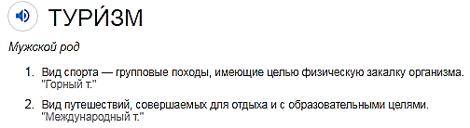  - Предлагаю вам сегодня совершить туристическое путешествие в одну математическую страну, которая называется ГЕОМЕТРИЯ.  - Чтобы туда попасть, выполним упражнение 1 на странице 9.  - Посмотрите на слайд и скажите, кто в ней живёт?  - Верно, жителями страны Геометрии являются геометрические фигуры.  - Давайте с ними поиграем!  Определите лишнюю фигуру в каждом множестве, объясните свой ответ.  - Чтобы определить тему урока, назовите, одним словом, лишние фигуры.  - Определите тему урока.  Что мы должны узнать?  Чему должны научиться? |  | Разгадывают ребус.  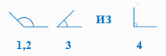  Определяют виды углов.  Отвечают на вопрос.  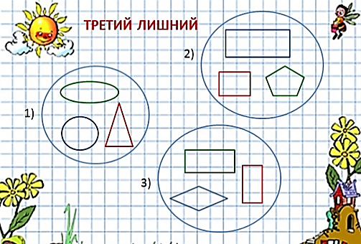  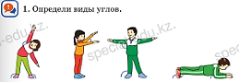  Определяют лишнюю фигуру в круге.  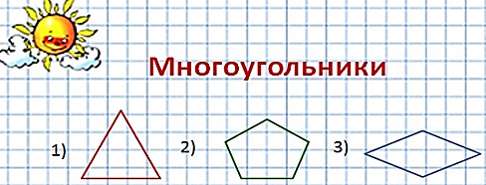 |  | Презентация  Учебник  Презентация
Работа над темой урока.  5 мин. | - Мы сейчас совершим экскурсию по городу многоугольников.  - Как вы думаете, какие фигуры можно назвать многоугольниками?  Многоугольник – это любая замкнутая фигура, у которой есть углы.  - Познакомьтесь с жителями города Многоугольников.  - Попробуйте самостоятельно определить, какое общее свойство есть у многоугольников. |  | - Делают предположения, отвечают на вопрос.  Знакомятся с видами многоугольников.  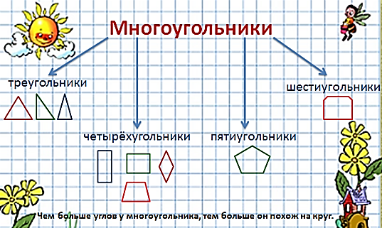  - Делают предположения.  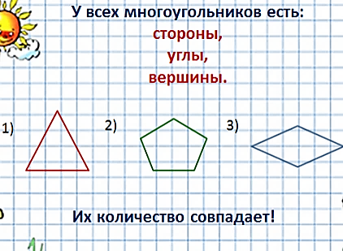 | Проверка по образцу | Карточка
Динамическая пауза.  2 мин. | Фигуры в стране Геометрии ведут здоровый образ жизни. Они и вам предлагают сделать зарядку. |  | На зарядку солнышко поднимает нас.  Поднимаем руки мы по команде «раз»,  А над ними весело шелестит листва.  Опускаем руки мы по команде «два».  Пошагать придётся нам – выше голова!  Мы шагаем весело в ногу «раз» и «два».  Наблюдай за птичками, головой верти.  Вот зарядка кончилась.  Сядь и отдохни.
Работа над темой урока.  4 мин. | - А теперь предлагаю вам продолжить нашу экскурсию и отправиться на улицу Четырёхугольников.  - Для этого найдите на странице 9 упражнение 2.  - Попробуйте определить, какой вид многоугольников имеет только прямые углы. Назовите эти фигуры.  - Верно, это прямоугольники. То есть фигуры, у которых все углы являются прямыми.  - Чем они похожи? Чем отличаются? |  | Определяют вид многоугольников и названия конкретных четырёхугольников.  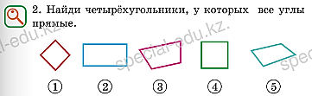  Измеряют углы и стороны.  Отвечают на вопросы.  Запоминают свойства фигур.  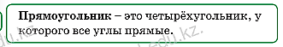  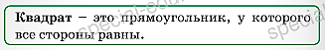 |  | Учебник стр. 9 упр. 2  Стр. 9-10
Осмы  сление.  7 мин. | - В какой деятельности знание этих свойств нам может понадобиться?  - Если нам нужно купить плинтус для комнаты квадратной формы, то сколько сторон нам нужно измерить, чтобы купить необходимое количество плинтуса?  - А если комната будет прямоугольной формы?  Вывод:  эти знания нужны при измерении, построении, нахождении периметра фигур.  - Давайте проверим это.  Выполним упражнение 3 на странице 10 и упражнение 4 на странице 11.  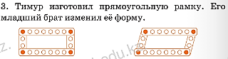  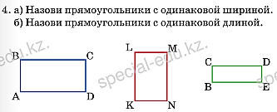 |  | Приводят примеры.  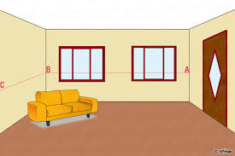  Отвечают на вопросы.  Рамка перестала иметь форму прямоугольника, так как её углы не являются прямыми.  Нет прямоугольников с одинаковой длиной и шириной. |  | Презентация  Учебник, стр. 10  Учебник, стр. 11
Динамическая пауза.  1 мин. | - Заканчиваем путешествие! Посмотрим на наших друзей и отправимся в класс. |  | Физминутка для глаз  Дети следят взглядом за точкой, рисующей фигуры на слайде, называют фигуры. |  | Презентация
Осмы -  сление.  10 мин. | - Вот и закончилось наше путешествие. Наши друзья – фигуры приготовили для вас задание.  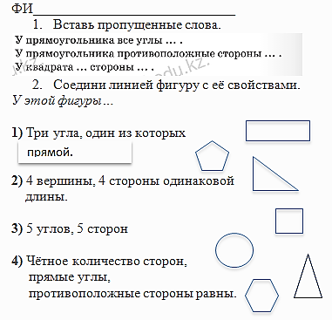 |  | Самостоятельная работа (ФО).  Учащиеся вставляют пропущенные слова, соединяют линиями свойства с фигурами. | оценивание учителем | Карточки
Итог урока.  Рефлексия  2 мин. | Игра «Продолжи фразу»  Рефлексия «Мишень»  -Оцените свою работу на уроке с помощью «выстрела» в мишень.  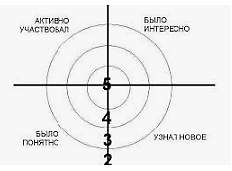 |  | Я узнал на уроке…….  Я научился…..  Оценивают свою работу на уроке. | Самооценивание | Стикеры

Формативное оценивание

1 балл | Допустил семь ошибок.
2 балла | Допустил шесть ошибок.
3 балла | Допустил пять ошибок.
4 балла | Допустил четыре ошибки, написал не аккуратно.
5 баллов | Допустил три ошибки, написал не аккуратно.
6 баллов | Допустил две ошибки, написал не аккуратно.
7 баллов | Допустил две ошибки, написал аккуратно.
8 баллов | Допустил одну ошибку, написал аккуратно.
9 баллов | Выполнил все задания верно, написал с исправлениями.
10 баллов | Выполнил все задания верно, написал аккуратно.

